De Roddelquiz 17 14=5

- Wat is er met Bob de Bouwer gebeurd?
- Er is na 22 jaar een einde gekomen aan de serie
- Zijn hele uiterlijk is veranderd. Hij zou er nu ‘realistischer’ uit zien
- Het is nu veranderd naar Bob en Titus. Titus kwam in de meeste afleveringen al wel voor, maar sliep meestal of had honger
- Hij is helaas omgekomen bij een ongeval op de bouwplaats
- Waarom lag 100% NL deze week onder vuur?
- Ze bleven, ondanks alle ontwikkelingen van afgelopen week, enkele nummers van Marco B. draaien
- Radio DJ Koen Hansen draaide 27 keer hetzelfde lied van Tino Martin achter elkaar
- Ze draaiden een nummer van Mr Polska. Zoals u misschien wel weet heeft die Poolse immigrant ons verraden en is muziek gaan maken in Polen
- Erik van Roekel, die vroeger werkte voor Qmusic maar werd ontslagen, wilde wraak nemen op zijn ex collega’s door in te breken in de frequentie en allemaal horror muziek af te spelen. Het werkte in ieder geval wel: Mattie, Marieke en Domien sloopten uit angst 5 mengpanelen
- Wat was volgens Sanne Hans (Miss Montreal) haar breekpunt?
- Het overlijden van haar hond Blafffus in 2012
- Haar arrestatie voor het rijden in een gestolen auto in 2016
- Het verliezen van 34 dierbaren in twee weken tijd aan covid in 2020
- De diagnose POL in 2023
- Waarom maakten inwoners van Waddinxveen zich afgelopen week grote zorgen?
- Er leek vanaf de andere kant van de A12 (Gouda dus) een leger aan te komen. Er wordt al langer gevreesd voor een oorlog tussen de twee dorpen, maar het bleken kinderen van een nabijgelegen scouting
- Bij de plaatselijke dierenwinkel waren 75 tarantula’s ontsnapt
- De hefbrug wordt afgesloten van alle verkeer. Dit gaat er waarschijnlijk in resulteren dat mensen zelf inventieve routes door de stad gaan bedenken…
- Het leek er even op dat de bouw van het hoogste gebouw ter wereld, de Burj Waddinxveen niet door mocht gaan
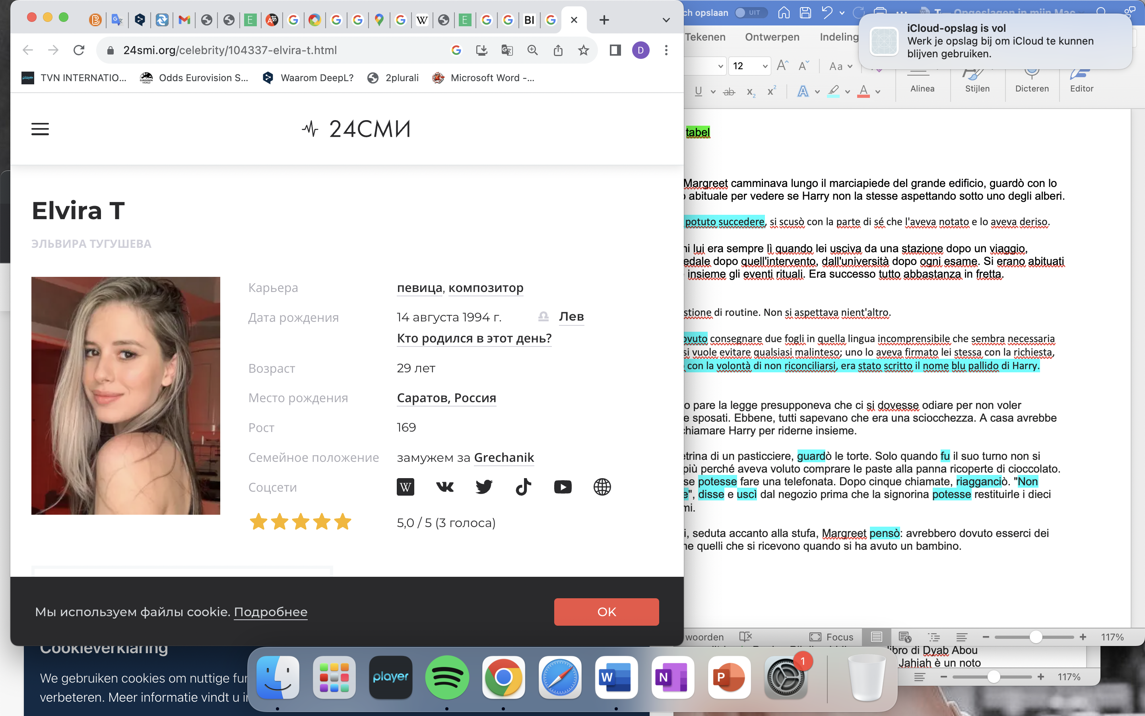
- Denk je Elvira T dan denk je?
- Vergif
- Treinen-vliegtuigen
- School
- Willy-nilly
- Dwaas
- Taxi
- Modderig
- Nirvana
- Keuken
- Bloedmooi
- Welke bewering over de verandering van een artiestennaam is echt waar?
- In 2017 verandert Duncan de Moor zijn naam naar Duncan Laurence omdat hij zich realiseert dat hij geen succes kan hebben als de nadruk op zijn moren afkomst ligt
- Terug in 2014 verandert de band Keane (met de leden Kody, Eliott, Alexander, Nelson en Eric) hun naam naar Kane nadat Eliott had besloten de band te verlaten
- In 1998 verandert Blof hun naam naar Bløf nadat ze doorbraken met het nummer Liefs uit Londen dat ze hadden geschreven dankzij opa Bløf
- Miss Montreal verandert in 2023 haar naam naar Mr. Montreal na ze de diagnose POL kreeg

- Wat heeft de politie ooit gevonden in het rugtasje van Humberto Tan waardoor hij een nacht op het bureau heeft gezeten?
- Zeven zakmessen gelabeld met de dagen van de week
- Een afgerukte konijnenkop
- 1790 euro contant geld
- Een fake ID met de naam Elbertus Steverink
- Een niet afgerekende fles wijn

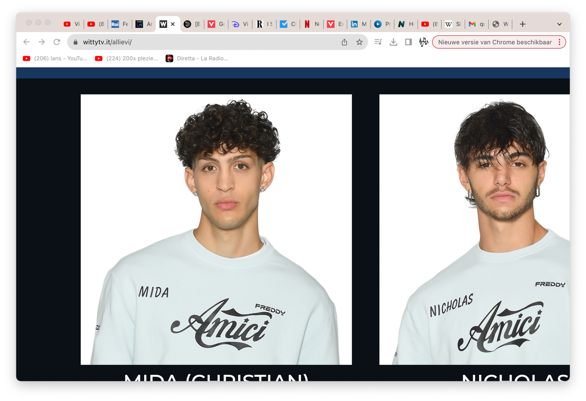
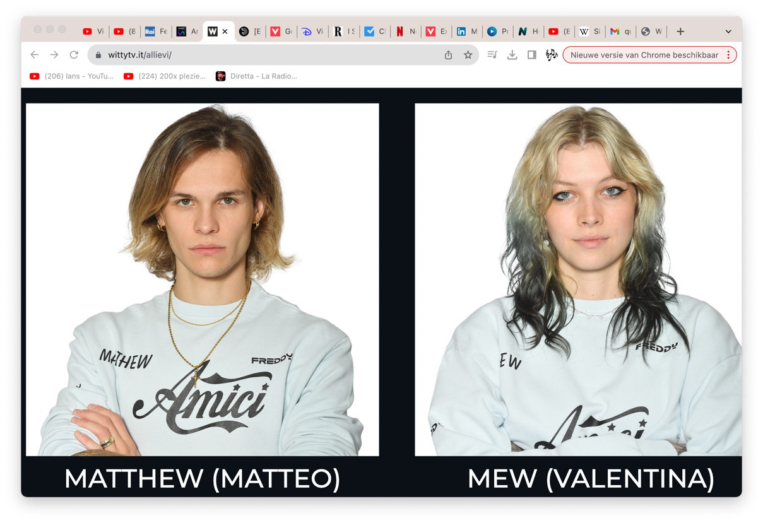
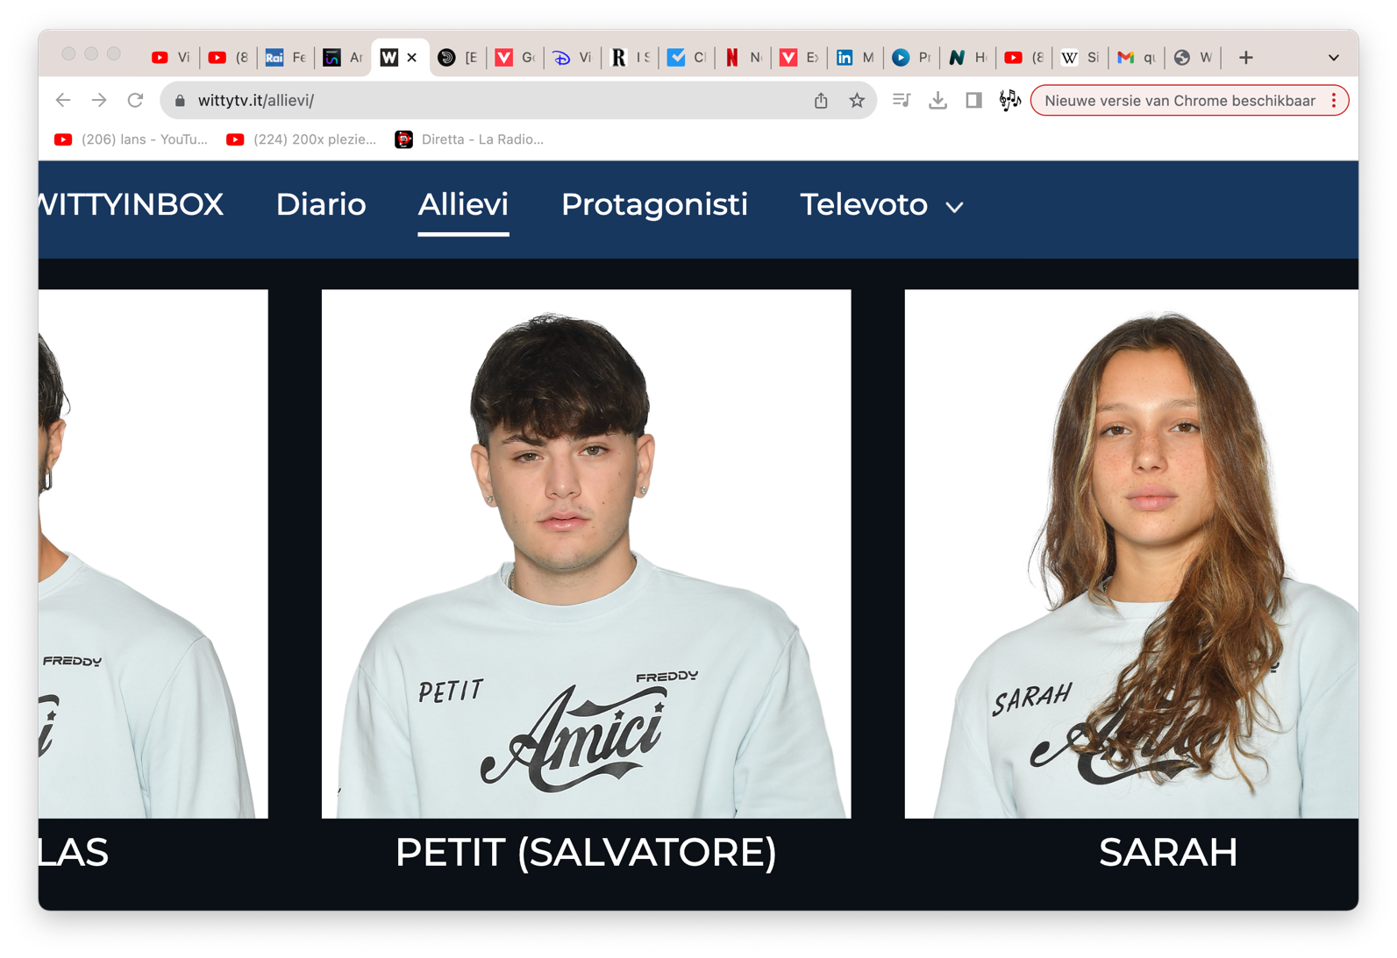
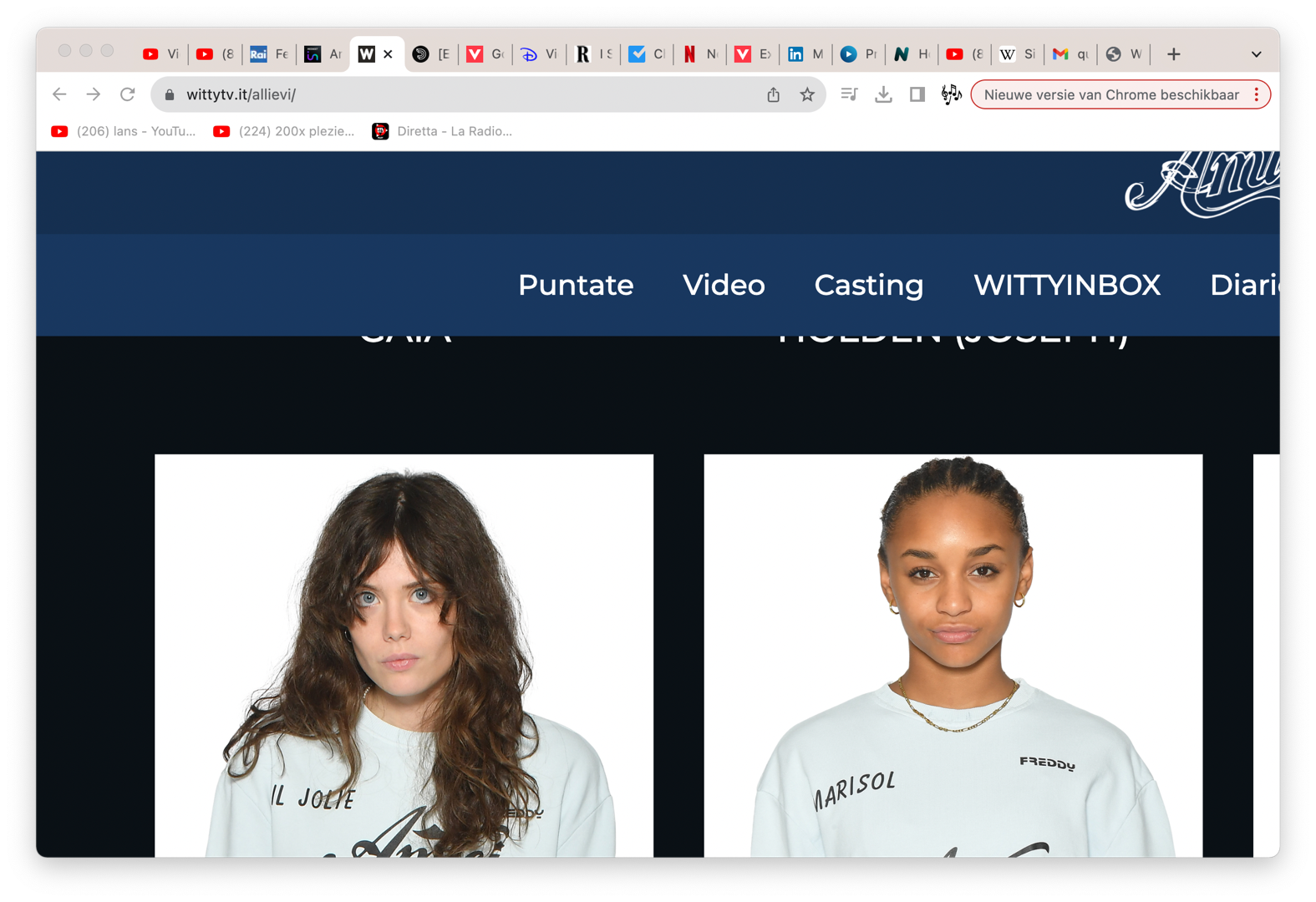
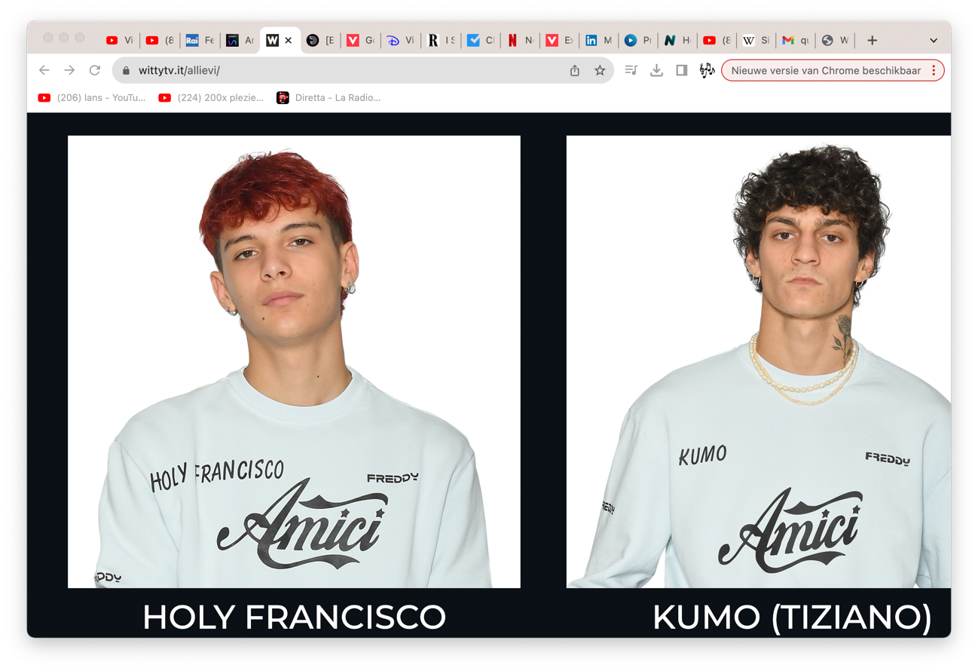
- Hieronder staan vijf leerlingen van het nieuwe seizoen van Amici. Welke leerling wist zich in de eerste week al tot een van de meest gehate leerlingen ooit te maken?

Holy Francisco
Mida
Mew
Rapper Petit
Lil Jolie

- Welk stuk fruit vindt Hans Klok echt niet lekker?
- Framboos
- Kaapse kruisbes
- Passievrucht
- Appel

- Waarom gaat Jette van der Meij (Laura) binnenkort GTST verlaten?
- Haar personage Laura zou romantische gevoelens krijgen voor Janine. Dit ging de conservatieve Jette veel te ver en daarom heeft ze ontslag genomen
- Het is simpelweg niet mogelijk om nog boeiende verhaallijnen te bedenken rondom de oude vrouw
- Het werd te ingewikkeld voor de productie om alleen scènes te draaien tijdens de uren dat Jette weg mocht uit het bejaardentehuis
- Er werd een schervengericht gehouden onder de andere castleden: iedereen moest een naam opschrijven van het castlid dat ze het liefst weg wilden hebben en Jette werd verreweg het meest opgeschreven

- Wat was de kracht van de aardbeving in Napels van deze week?
- 2.9
- 4.2
- 7.6
- Met wie blijkt acteur Manu Ríos een geheime romance te hebben gehad?
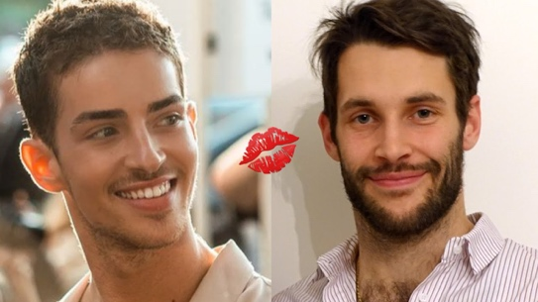
- Louis Vuitton
- Benjamin Adidas
- Simone Jacquemus
- Justin Versace
- Saint Laurent
- Morgen Balenciaga

- Welk lettertype zal worden verwijderd uit Word vanaf 2024?
- Matura MT Script Capitals
- Helvetica Neue
- Bradley Hand
- Herculanum
- Lucida Blackletter

- Welke aflevering van Bert & Ernie is verboden?
- ‘Bert & Ernie: de jacht op de Nigerianen’
- ‘Bert & Ernie: de een kan niet voortleven zolang de ander nog leeft’
- ‘Bert & Ernie: op bezoek in de hoerentent’
- ‘Bert & Ernie: de zelfmoord van Bert’
- ‘Bert & Ernie: Ernie neemt bloederige wraak op ex’

- Wat is dit volgens acteur André Lamoglia?
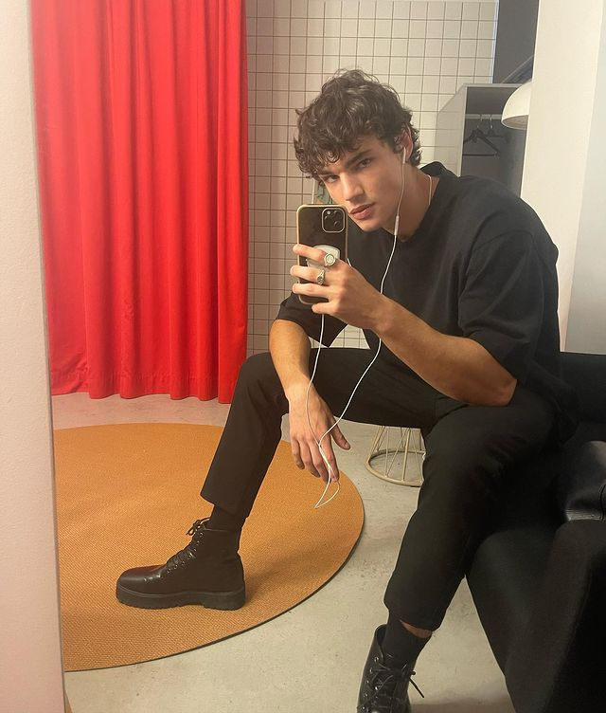
- Een Goden

- De perfecte demonstratie van wat er mis is met de jeugd van tegenwoordig. Ze zitten alleen maar op hun telefoon. Straks krijgt hij nog vierkante ogen
- De demonstratie van hoe hij mannen liever niet ziet. Ze moeten dragen waar ze zich zelf goed bij voelen, maar André ziet mannen liever in een kort rokje
- Een hoerenzoon

